Инструкция для родителей (законных представителей)
по подаче заявления на зачисление ребенка в общеобразовательную организацию
через региональный портал государственных и муниципальных услуг (РПГУ)

Для подачи заявления через региональный портал государственных и муниципальных услуг (РПГУ) заявитель должен быть зарегистрирован на Едином портале государственных и муниципальных услуг (ЕПГУ).
Если вы уже зарегистрированы на Едином портале gosuslugi.ru (ЕПГУ), то отдельная регистрация на региональном портале (РПГУ) не требуется.

Для подачи заявления в школу необходимо перейти по ссылке https://pgu.ivanovoobl.ru на РПГУ и осуществить авторизацию пользователя: указать «Логин» и «Пароль» (логином для входа в систему является номер СНИЛС, телефон или электронная почта).

Подача заявлений на зачисление ребенка в общеобразовательную организацию для всех заявителей начинается 1 апреля в 9.00

Подача заявления с чужой учетной записи не допускается, данный факт повлечёт аннулирование поданных заявлений.

Что необходимо сделать для подачи заявления на зачисление ребенка в школу?

1. Открыть Региональный портал государственных и муниципальных услуг (РПГУ) https://pgu.ivanovoobl.ru
2. Выбрать услугу «Запись детей в школу»

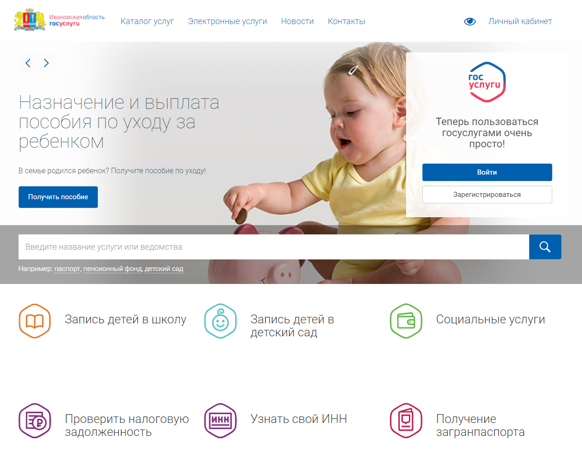
3. В разделе «Организация, оказывающая услугу» в строке «Общеобразовательные организации Ивановской области» выбрать школу, в которую подается заявление.
4. В разделе «Вариант услуги» (в случае подачи заявления в 1 класс в период с 01 апреля по 30 июня) выбрать вариант «Запись на следующий учебный год в 1-й класс в школы, закреплённые за адресом регистрации ребёнка».
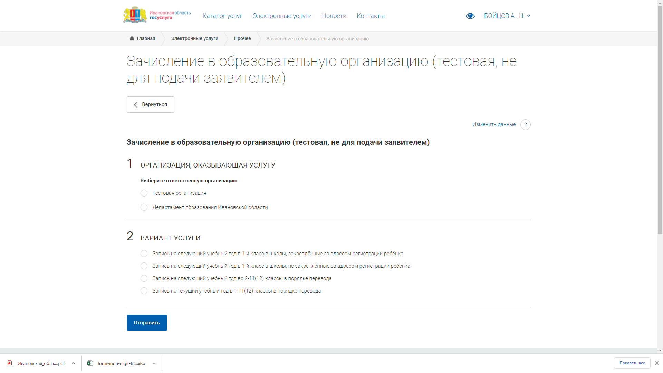
Общеобразовательные организации Ивановской области
5. Заполнить форму заявления

5.1. Внести данные о родителе (законном представителе).
Поля, обязательные к заполнению:
- фамилия, имя, отчество,
- данные документа, удостоверяющего личность родителя (законного представителя),
- адрес места жительства или адрес места пребывания,
- мобильный телефон (при наличии),
- адрес электронной почты (при наличии),
- тип представительства

5.2. Внести данные о ребенке.
Поля, обязательные к заполнению:
- фамилия, имя, отчество,
- дата рождения,
- данные свидетельства о рождении ребёнка,
- адрес места жительства или адрес места пребывания.

5.3.Внести дополнительные данные.
Поля, обязательные к заполнению:
- образовательная организация (указывается школа, закрепленная за адресом регистрации ребенка);
- уведомление об отказе в зачислении в случае, если выбранная школа не закреплена за адресом регистрации ребенка;
- сведения о льготах на прием в школу (при наличии);
- потребность в обучении ребенка по адаптированным программам (при наличии);
подтверждение ознакомления с учредительными документами образовательной организации;
- согласие на обработку персональных данных.

6. Проверить внесенные данные, подтвердить корректность заполнения заявления и для отправки заявления нажать на кнопку «Отправить».

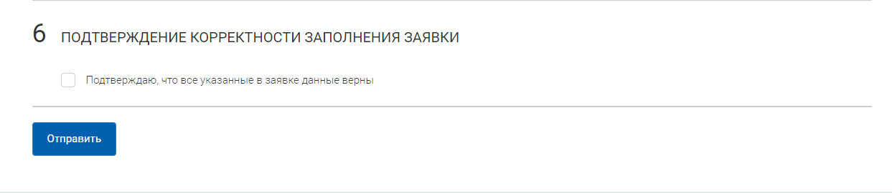

Сообщение о том, что заявление принято системой придет в Личный кабинет на РПГУ и/или на электронную почту.

После обработки персональных данных, указанных в заявлении, и получении приглашения из школы необходимо предоставить в школу оригиналы документов.

В течение 5 рабочих дней после приема заявления о приеме на обучение и представленных документов издается приказ о зачислении ребенка в школу.

